《新 聞 稿》
2016年1月臺灣採購經理人指數
發布記者會

中華經濟研究院提供
2016年2月1日
2016年1月，製造業採購經理人指數（PMI）攀升4.7個百分點至51.3%，由前月緊縮轉為擴張，主因是農曆年前新增訂單與生產數量指數上升。五項組成指標中，新增訂單數量與生產數量由緊縮轉呈擴張，人力雇用數量與現有原物料存貨水準持續緊縮，供應商交貨時間由下降轉為上升（高於50.0%）。製造業六大產業中，四大產業回報擴張，依擴張速度排序分別為：食品暨紡織產業（60.0%）、交通工具產業（53.7%）、化學暨生技醫療產業（51.8%）與電子暨光學產業（50.7%），基礎原物料產業（49.1%）與電力暨機械設備產業（49.8%）則回報緊縮。
本月非製造業經理人指數（NMI）由持平（50.0%）轉為緊縮，指數下跌1.2個百分點至48.8%。四項組成指標中，商業活動（生產）與新增訂單數量維持緊縮，人力雇用數量則呈擴張，供應商交貨時間仍為上升（高於50.0%）。非製造業八大產業中有四大產業NMI呈現擴張，依擴張速度排序分別為：運輸倉儲業（58.8%）、住宿餐飲業（53.6%）、金融保險業（53.6%）與教育暨專業科學業（52.7%），另三大產業NMI呈現緊縮，依緊縮速度排序為：零售業（44.3%）、營造暨不動產業（46.5%）與資訊暨通訊傳播業（47.2%），僅批發業回報持平（50.0%）。

以下節錄2016年1月PMI與NMI之重要內容：
一、製造業採購經理人指數（PMI）部分
1. 新增訂單（New Orders）擴散指數為53.4%
全體製造業之新增訂單數量指數回升7.7個百分點至53.4%，指數由前月緊縮轉為擴張。六大產業中，食品暨紡織產業新增訂單續呈擴張，指數上揚19.7個百分點至74.0%。交通工具產業（60.5%）、化學暨生技醫療產業（53.9%）、電子暨光學產業（50.5%）與電力暨機械設備產業（54.4%）之新增訂單指數皆由緊縮轉為擴張，指數分別較前月回升28.0、5.3、6.3與6.4個百分點；至於基礎原物料產業之新增訂單指數則為持平（50.0%）。
2. 生產（Production）擴散指數為55.3%
全體製造業之生產數量指數回升6.4個百分點至55.3%，指數由前月緊縮轉為擴張。六大產業中，電子暨光學產業（52.8%）、基礎原物料產業（53.5%）與電力暨機械設備產業（56.7%）之生產數量指數皆由緊縮轉為擴張，指數分別攀升4.7、5.7與7.7個百分點。交通工具產業之生產數量指數自2015年7月以來首次呈現擴張，指數躍升18.0個百分點至60.5%。化學暨生技醫療產業及食品暨紡織產業之生產數量指數皆連續呈現擴張，指數分別為53.9%與72.0%。
3. 人力雇用（Employment）擴散指數為49.8%
全體製造業之人力雇用數量指數回升1.7個百分點至49.8%。六大產業中，電子暨光學產業之人力雇用指數由緊縮轉為擴張，指數攀升5.7個百分點至50.9%，係本月全體製造業人力雇用數量指數上升之主因。化學暨生技醫療產業之人力雇用指數由持平（50.0%）轉為擴張，指數為52.6%；食品暨紡織產業則連續3個月回報人力雇用數量為擴張，指數為54.0%。至於基礎原物料產業之人力雇用指數則下跌4.6個百分點至46.5%，由擴張轉為緊縮；交通工具產業與電力暨機械設備產業則分別連續5個月與6個月呈現緊縮，指數各為44.7%與47.8%。
4. 供應商交貨時間（Supplier Deliveries）擴散指數51.1%
全體製造業之供應商交貨時間指數由下降轉為上升（高於50.0%），指數上升5.0個百分點至51.1%。電子暨光學產業、基礎原物料產業與交通工具產業之供應商交貨時間皆由下降（低於50.0%）轉為上升，本月指數分別上升5.3、7.8與15.4個百分點至51.9%、53.5%與57.9%。食品暨紡織產業與電力暨機械設備產業之供應商交貨時間指數，已分別連續4個月與7個月呈現下降，指數各為48.0%與45.6%。化學暨生技醫療產業之供應商交貨時間指數由持平（50.0%）轉為下降，指數為46.1%。
5. 現有原物料存貨（Inventories）擴散指數為46.8%
全體製造業之現有原物料存貨指數回升2.7個百分點至46.8%，連續第8個月呈現緊縮。六大產業中，化學暨生技醫療產業之現有原物料存貨轉呈擴張，指數回升8.2個百分點至52.6%。電子暨光學產業與電力暨機械設備產業之現有原物料存貨指數皆已連續7個月呈現緊縮，惟擴張速度皆趨緩，指數分別回升6.4與4.6個百分點至47.7%與44.4%。基礎原物料產業與交通工具產業之現有原物料存貨指數已分別連續9與2個月呈現緊縮，且緊縮速度加快，本月指數分別下滑4.8與2.8個百分點至41.9%與44.7%。食品暨紡織產業之現有原物料存貨指數下跌4.5個百分點至52.0%，連續第2個月呈現擴張。
二、非製造業經理人指數（NMI）部分
- 商業活動/生產（Business Activity/Production）擴散指數為47.1%
全體非製造業之商業活動（生產）指數已連續8個月呈現緊縮，指數下跌0.3個百分點至47.1%。八大產業中，五大產業回報商業活動（生產）呈現擴張，各產業依擴張速度排序為：運輸倉儲業（67.5%）、住宿餐飲業（60.7%）、教育暨專業科學業（53.6%）、批發業（53.3%）與金融保險業（51.8%），零售業（37.0%）、營造暨不動產業（38.9%）與資訊暨通訊傳播業（40.9%）則回報商業活動（生產）呈現緊縮。
- 新增訂單（New Orders）擴散指數為45.8%
全體非製造業之新增訂單指數（新增簽約客戶或業務）下跌3.6個百分點至45.8%，連續6個月呈現緊縮。八大產業中，僅運輸倉儲業（65.0%）與金融保險業（53.6%）回報新增訂單呈現擴張。四大產業回報新增訂單呈現緊縮，各產業依緊縮速度排序為：營造暨不動產業（37.5%）、零售業（42.3%）、資訊暨通訊傳播業（43.2%）與批發業（48.3%），至於住宿餐飲業與教育暨專業科學業則回報新增訂單呈現持平（50.0%）。
- 人力雇用（Employment）擴散指數為50.1%
全體非製造業之人力雇用指數雖仍為擴張，惟指數續跌0.6個百分點至50.1%。八大產業中，五大產業回報人力雇用呈現擴張，各產業依擴張速度排序為：金融保險業（59.1%）、教育暨專業科學業（55.4%）、運輸倉儲業（55.0%）、資訊暨通訊傳播業（52.3%）與批發業（51.7%），營造暨不動產業（45.8%）與住宿餐飲業（46.4%）則回報人力雇用呈現緊縮，僅零售業回報人力雇用呈現持平（50.0%）。
- 供應商交貨時間（Suppliers’Deliveries）擴散指數52.4%
全體非製造業已連續18個月回報供應商交貨時間（受託工作完成時間）上升（高於50.0%），指數為52.4%。八大產業中，四大產業回報供應商交貨時間呈現上升，各產業依指數上升速度排序為：營造暨不動產業（63.9%）、住宿餐飲業（57.1%）、資訊暨通訊傳播業（52.3%）與教育暨專業科學業（51.8%），三大產業則回報供應商交貨時間呈現下降，各產業依指數下降速度排序為：批發業（46.7%）、運輸倉儲業（47.5%）與零售業（47.8%），僅金融保險業回報供應商交貨時間為持平（50.0%）。

除上述PMI、NMI組成指標外，本月值得注意的參考指標如下
一、製造業之『未完成訂單指數』、『新增出口訂單指數』與『未來六個月的景氣狀況指數』
全體製造業之『未完成訂單指數』為46.4%，連續第9個月呈現緊縮，惟緊縮速度趨緩，指數回升2.3個百分點。六大產業中，僅化學暨生技醫療產業之未完成訂單指數由前月緊縮轉為擴張，指數上揚12.2個百分點至55.3%。電子暨光學產業與電力暨機械設備產業之未完成訂單指數皆已連續9個月呈現緊縮，指數分別為45.3%與44.4%。基礎原物料產業之未完成訂單指數回升2.9個百分點至44.2%，連續第20個月呈現緊縮。交通工具產業之未完成訂單指數雖仍持續緊縮，惟指數上升7.4個百分點至47.4%。食品暨紡織產業回報未完成訂單數量為持平（50.0%）。

全體製造業之『新增出口訂單指數』由前月緊縮轉為擴張，指數回升6.4個百分點至50.2%。六大產業中，僅化學暨生技醫療產業（59.2%）與電子暨光學產業（51.9%）之新增出口訂單指數呈現擴張，其餘四大產業皆回報新增出口訂單為緊縮。食品暨紡織產業之新增出口訂單指數中斷連續4個月的擴張轉為緊縮，指數續跌4.2個百分點至48.0%。交通工具產業與電力暨機械設備產業之新增出口訂單指數已分別連續10與7個月呈現緊縮，指數各為47.4%與46.7%。基礎原物料產業之新增出口訂單指數為45.3%，連續第19個月呈現緊縮。

全體製造業雖連續7個月看壞『未來六個月的景氣狀況』，但指數上升4.5個百分點至42.5%。六大產業全數看壞未來六個月的景氣狀況，其中電子暨光學產業與交通工具產業之未來六個月景氣狀況指數皆已連續7個月呈現緊縮，惟指數分別回升4.4與4.5個百分點至45.3%與39.5%。食品暨紡織產業之未來六個月景氣狀況指數下滑6.0個百分點至44.0%。基礎原物料產業與電力暨機械設備產業之未來六個月景氣狀況指數分別連續17個月與8個月呈現緊縮，惟本月指數分別彈升11.1與10.9個百分點至37.2%與45.6%。化學暨生技醫療產業則連續7個月看壞未來六個月的景氣狀況，且本月指數下跌7.6個百分點至35.5%。

二、非製造業之『存貨指數』、『未完成訂單指數』與『未來六個月的景氣狀況指數』
全體非製造業之『存貨指數』已連續2個月緊縮，且指數續跌0.6個百分點至49.3%，為2014年8月指數創編以來最低點。八大產業中，四大產業回報存貨呈現擴張，各產業依擴張速度排序為：住宿餐飲業（67.9%）、運輸倉儲業（60.0%）、營造暨不動產業（55.6%）與教育暨專業科學業（55.4%），三大產業回報存貨呈現緊縮，各產業依緊縮速度排序為：批發業（36.7%）、零售業（45.7%）與金融保險業（48.2%），僅資訊暨通訊傳播業回報存貨為持平（50.0%）。

全體非製造業之『未完成訂單指數』下跌1.1個百分點至41.0%，連續第10個月呈現緊縮。八大產業中，僅住宿餐飲業（60.7%）回報未完成訂單呈現擴張，六大產業回報未完成訂單呈現緊縮，各產業依緊縮速度排序為：營造暨不動產業（33.3%）、批發業（40.0%）、教育暨專業科學業（42.9%）、金融保險業（43.6%）、資訊暨通訊傳播業（45.5%）與運輸倉儲業（47.5%），僅零售業回報未完成訂單為持平（50.0%）。

全體非製造業之『未來六個月的景氣狀況指數』下跌1.2個百分點至27.9%，連續第8個月呈現緊縮。八大產業全數看壞未來六個月景氣狀況，各產業依指數緊縮速度排序為：營造暨不動產業（18.1%）、運輸倉儲業（20.0%）、批發業（25.0%）、金融保險業（30.9%）、資訊暨通訊傳播業（31.8%）、零售業（37.0%）、教育暨專業科學業（37.5%）與住宿餐飲業（39.3%）。

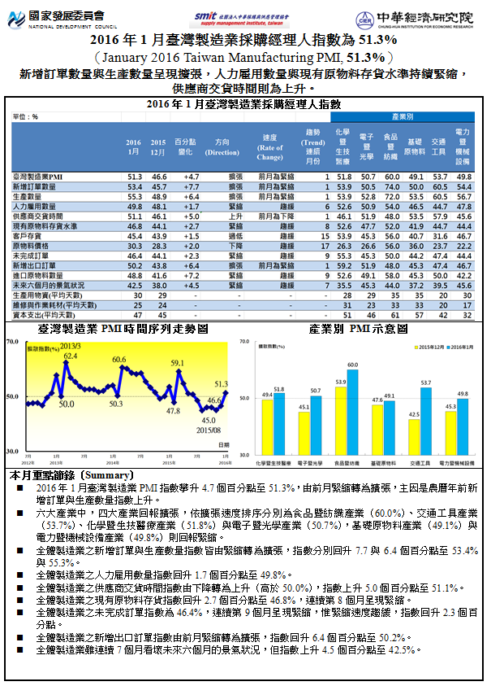

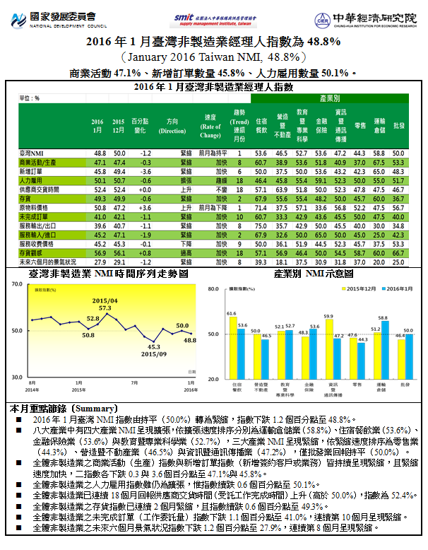

中華經濟研究院
2016年1月臺灣採購經理人指數
發布記者會

日 期：民國105年2月1日（星期一）
時 間：上午10:00-12:00
地 點：中華經濟研究院B003會議室（台北市長興街七十五號）

報 告 人：
中華經濟研究院 吳中書院長

列席者：
國家發展委員會 吳明蕙處長
中華採購與供應管理協會 賴樹鑫執行長
中央研究院 簡錦漢所長
國立東華大學財務金融學系 林金龍教授
中華經濟研究院經濟展望中心 陳馨蕙助研究員

